МУНИЦИПАЛЬНОЕ БЮДЖЕТНОЕ ДОШКОЛЬНОЕ ОБРАЗОВАТЕЛЬНОЕ УЧРЕЖДЕНИЕ ДЕТСКИЙ САД «УЛЫБКА» Г.ВОЛГОДОНСКА

Информация о проведении акции «Внимание,дети» в старшей группе компенсирующей направленности (возрастная категория 5-6 лет)

Разработали и провели воспитатели: Переверзева В.С.
Борисова И.Н
Учитель-логопед:
Садовская И.О.

Волгодонск
2022г.

В рамках проведения акции «Внимание, дети!» в группе №6 провели следующие мероприятия:
Цель: предотвращение дорожно – транспортного травматизма среди воспитанников, а так же их родителей.

Задачи:- закрепить с детьми правила дорожной безопасности;
- продолжать учить соблюдать правила безопасного поведения на улице и при переходе через проезжую часть;
- формировать самостоятельность и ответственность в действиях ребенка на дороге;
- упражнять детей в умении ориентироваться относительно элементов дороги, транспортных средств;
- развивать внимательность, наблюдательность, память;
- развивать коммуникативные навыки, умение свободно вести диалог на заданную тему;
- воспитывать культуру поведения на улице;
- пропаганда безопасного поведения участников дорожного движения.

1.Подготовили и показали детям презентацию на тему: «Школа дорожных знаков!»
Цель: закреплять знания о ПДД, дорожных знаках, правилах поведения на дорогах, воспитывать грамотного пешехода.
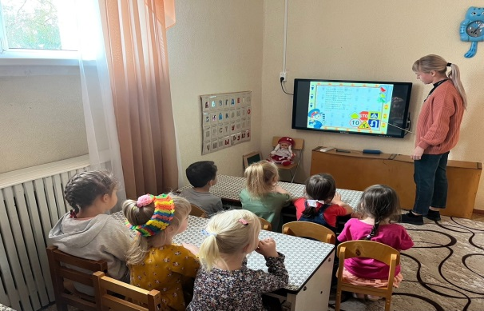
2.Организовали проведение тематического занятия: «На дорогу ты смотри и в беду не попади!»
Цель: формирование знаний о правилах дорожного движения.
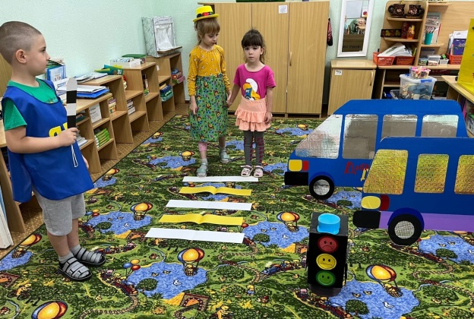
3. Проводились беседы с детьми: «Где можно и где нельзя играть», «Зачем нужны дорожные знаки?», «О чем говорят сигналы светофора», «Безопасное поведение на улице».
Цель: ознакомить детей с движением транспорта и пешеходов; продолжать формировать знания правил перехода улицы по светофору ,развивать ориентировку в пространстве, умение действовать по сигналу дать представление о том, как важно учить правильно ходить по городу;
4.Чтение художественной литературы: Юрмин Г. «Ехала дорога»; Маршак С. «Светофор»; Савушкин С. «Я бегу через дорогу»; Кривицкая А. «Тайны дорожных знаков»;
5.Дети совместно с воспитателями выполнили творческую коллективную работу «Светофор».
Цель: развитие у детей любознательности и познавательной мотивации в вопросах безопасности.
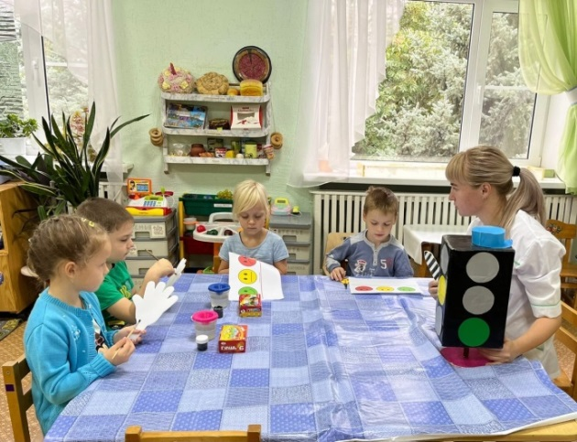
6.Обновили информацию по профилактике детского дорожно-транспортного травматизма на информационных стендах.
Цель: эффективное просветительская работа с родителями дошкольников по профилактике детского дорожно-транспортного травматизма.
